<https://seo-zona.ru/vse-sekrety-plagina-contact-form-7-2016-03-05.html>

<http://shpargalkablog.ru/2012/04/css-knopki.html#on>

<https://puzzleweb.ru/html/tag_button.php>

<div class="btn-posluga"><input type="button" value="Замовити послугу" onclick="<?php echo [contact-form-7 id="53" title="Замовити послугу"] ;?>"/>

</div>

<form action="">

<input type="button" value="Замовити послугу" onclick="<?php echo do_shortcode('[contact-form-7 id="53" title="Замовити послугу"]') ;?>" />

</form>

<form action="<?php echo do_shortcode('[contact-form-7 id="53" title="Замовити послугу"]') ;?>"

<input type="button" value="Замовити послугу"/>

</form>

<form action="<?php echo do_shortcode('[contact-form-7 id="53" title="Замовити послугу"]') ;?>" >

<input type="button" value="Замовити послугу"/>

</form>

<form action="<?php echo do_shortcode('[contact-form-7 id="53" title="Замовити послугу"]') ;?>" method="get">

<input type="submit" value="Замовити послугу"/>

</form>

<form action="todo_shortcode()" method="get">

<input type="submit" value="Замовити послугу"/>

</form>

<div class="btn-posluga">

<input type="button" onclick="btn_do_shortcode()" value="Замовити послугу"/>

</div>

---

function todo_shortcode(){

echo do_shortcode('[contact-form-7 id="53" title="Замовити послугу"]');

}

<?php echo do_shortcode('[contact-form-7 id="53" title="Замовити послугу"]') ;?>"

[contact-form-7 id="53" title="Замовити послугу"]

<a href="#contact_form_pop" class="fancybox-inline">Замовити послугу</a>

<div style="display:none" class="fancybox-hidden">

<div id="contact_form_pop">

<?php echo do_shortcode('[contact-form-7 id="53" title="Замовити послугу"]') ;?>"

</div>

</div>

<form action="<?php todo1_shortcode(); ?>" method="post">

<p>privet 2-1</p>

<input type="submit" value="Замовити послугу"/>

<p>privet 2-2</p>

</form>

<form method="post" action="<?php todo1_shortcode(); ?>">

privet 1-1

<input type="submit" value="Замовити послугу">

<p>privet 1-2</p>

</form>

<form>

privet 1-1

<input type="submit" value="Замовити послугу">

<? todo1_shortcode(); } ?>

<p>privet 1-2</p>

</form>

Нужно при нажатии на кнопку выполнить скрипт на php. Как эт ореализуется?

ПХП выполняется сразу, то есть выполнится функция, покажется страница, а потом в значении атрибута onclick будет то что возвращает функция...

Вывод:

Невозможно!!!!! Ну разве что АЯКС

вызвать скрипт / функцию [php](http://ruphp.com/php/php) при нажатии кнопки. У меня это работает в WAMP:

<?php include 'the_script.php'; ?> <button type="button" [onclick](http://ruphp.com/php/onclick)="the_function()">Click Me</button>

JScrypt

<button type="button">Click Me</button>

<script> $(document).ready(function() { $("button").click(function(){ $.ajax({ [url:"php_page.php](url:%22php_page.php)",

//the page containing php script type: "POST",

//request type success:function(result){ alert(result); } }); }); })

</script>

the_function()

{ $.ajax({url:"demo_test.php",success:function(result){ alert(result);

// will alert 1 }}); }

- - - -

Последнее: Выводится форма без ожидания нажатия кнопки:

Функция – в <head> :

<head>

<meta http-equiv="Content-Type" content="text/html; charset=utf-8" />

<title><?php bloginfo('name'); wp_title(); ?></title>

<?php function todo1_shortcode(){

echo 'Привет F-1';

echo do_shortcode('[contact-form-7 id="53" title="Замовити послугу"]');

echo 'Привет F-2';

}

?>

<?php wp_head(); ?>

</head>

Вызов – в конец header.php :

<form method="post" action="<?php todo1_shortcode(); ?>">

privet 1-1

<input type="submit" value="Замовити послугу">

<!-- <?php todo1_shortcode(); ?> -->

<p>privet 1-2</p>

</form>

- - - -

<http://biznessystem.ru/contact-form-7-forma-obratnoj-svyazi-dlya-wordpress/> - не выводится форма…

<a href="#contact_form_pop" class="fancybox-inline"><img title="Форма замовлення" alt="Форма замовлення" src="images/zamovyty.jpg"></a>

<div style="display:none" class="fancybox-hidden">

<div id="contact_form_pop">

[contact-form-7 id="53" title="Замовити послугу"] - не выводится

<?php echo '[contact-form-7 id="53" title="Замовити послугу"]' ;?> -тоже не выводится

</div>

</div>

Contact Form 7 + Easy Modal + Visual Composer

http://azglagol.ru/modalnoe-okno-knopka/

Как правильно прописать функцию для вызова popup после клика на кнопку Submit в Contact Form 7?

<https://toster.ru/q/392178>

**Contact Form 7 — советы, хаки секреты**

https://wp-kama.ru/id_7943/contact-form-7-sovety-haki-sekrety.html

**Всплывающее popup окно для WordPress с плагином Popup Maker + форма обратной связи**

<https://www.youtube.com/watch?v=cxtMCmP8fD0>

**Всплывающее popup окно для WordPress с плагином**

Вставка в виджеты сайдбара-текст:

<div class="contact-as">

<a href="#contact_form_pop_up" class="fancybox-inline">Обратная связь</a></div>

<div style="display:none" class="fancybox-hidden">

<div id="contact_form_pop_up">

[contact-form-7 id="53" title="Замовити послугу"]

</div>

</div>

<div class="contact-us"><a href="#contact_form_pop_up" class="fancybox-inline">Отправить сообщение</a></div>

<div style="display:none" class="fancybox-hidden">

<div id="contact_form_pop_up">

Текст

[contact-form-7 id="159" title="Контактная форма 1"]

</div>

</div>

<div class="contact-as"><a href="#contact_form_pop_up" class="fancybox-inline">Обратная связь</a></div>

<div style="display:none" class="fancybox-hidden">

<div id="contact_form_pop_up">

[contact-form-7 id="53" title="Замовити послугу"]

</div>

</div>

underscores установка для вордпресс

<http://sdelatlending.ru/ustanovka-wordpress-na-openserver-s-chistym-shablonom-underscores.html>

Установка wordpress на openserver с чистым шаблоном underscores

<https://underscores.me/>

Create your Underscores based theme

<http://wp-homework.h1n.ru/lecture-19-theme-framework-unyson/>

#19. Framework. Underscores. **Unyson**

<https://www.youtube.com/watch?v=OllgqeJzfcY>

Шаблон с нуля на Wordpress с помощью стартовой темы Underscores или _s. Урок #2.

(установка чистого шаблона underscores, сетки Bootstrap, Bootstrap для CSS, …)

<http://axxon.kz/wordpress/shablon-s-nulya-na-wordpress-s-pomoshhyu-startovoj-temy-underscores-ili-_s-urok-1.html>

Шаблон с нуля на WordPress с помощью стартовой темы Underscores или _s. Урок #1

<http://axxon.kz/wordpress/shablon-s-nulya-na-wordpress-s-pomoshhyu-startovoj-temy-underscores-ili-_s-urok-2.html>

Шаблон с нуля на WordPress с помощью стартовой темы Underscores или _s. Урок #2.

# <https://bloggerindo.me/update-%D0%BA%D0%B0%D0%BA-%D1%81%D0%BE%D0%B7%D0%B4%D0%B0%D1%82%D1%8C-%D1%88%D0%B0%D0%B1%D0%BB%D0%BE%D0%BD-%D0%B4%D0%BB%D1%8F-wordpress-%D0%B3%D1%80%D0%B0%D0%BC%D0%BE%D1%82%D0%BD%D0%B0%D1%8F-%D0%BF/>

# Как создать шаблон для WordPress. Грамотная посадка верстки на WordPress (Right Way)

(Underscores. **Unyson**)

Стоп: 36:12 из 02:07

<https://webformyself.com/minikurs/bootstrap/index-subscribe.html>

**Уроки. CSS фреймворки. Фреймворк Bootstrap**

#f7f7f7 - контент

#e7e2e3 –фон сайдбара

#3f282f - фон меню

#383860 - новий фон меню

Print.Service.n1@gmail.com

9524 х 2 зіц

**There was a problem while sending a test email. Related debugging output is shown below:**

**Versions:**  
**WordPress:** 4.9.7  
**WordPress MS:** No  
**PHP:** 5.6.35  
**WP Mail SMTP:** 1.2.5  
  
**Params:**  
**Mailer:** mail  
**Constants:** No  
  
**Server:**  
**PHP.mail():** Yes  
**Apache.mod_security:** No

Please copy only the content of the error debug message above, identified with an orange left border, into the support forum topic if you experience any issues.

====

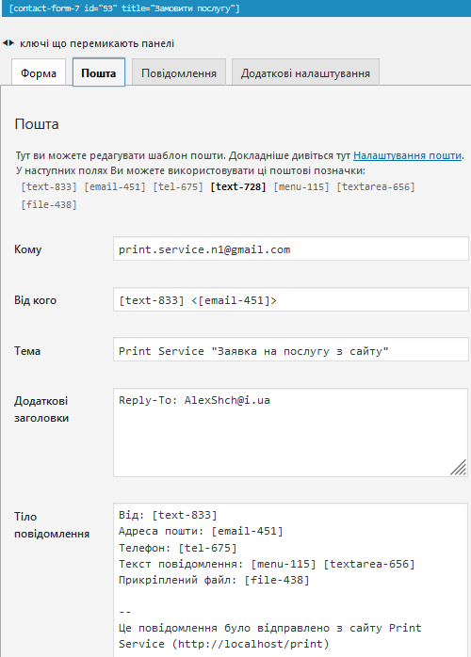

14:47:10 UTC] PHP Warning: Cannot modify header information - headers already sent by (output started at G:\wamp\www\print\wp-content\plugins\contact-form-7\includes\functions.php:256) in G:\wamp\www\print\wp-includes\rest-api\class-wp-rest-server.php on line 1248

В php.ini output_buffering = On И всё роботает

Після формування заявки на сайті:

[12-Jul-2018 15:02:38 UTC] PHP Warning: Cannot modify header information - headers already sent by (output started at G:\wamp\www\print\wp-includes\class-smtp.php:369) in G:\wamp\www\print\wp-includes\rest-api\class-wp-rest-server.php on line 1248

mail() PHP-функция для отправки почты по порту **25** (по-умолчанию)

Тестова відправка в WP Mail SMTP:

PHP Warning: stream_socket_enable_crypto(): SSL operation failed with code 1. OpenSSL Error messages:

error:14090086:SSL routines:ssl3_get_server_certificate:certificate verify failed in G:\wamp\www\print\wp-includes\class-smtp.php on line 369

Метод пошти: Other SMTP Шифрування: TLS порт: 465 () AutoTLS: ON Авторизація: ON

2018-07-13 08:10:05 Connection: opening to smtp.gmail.com:465, **timeout=300**, options=array ( 'ssl' => array ( 'verify_peer' => false, 'verify_peer_name' => false, 'allow_self_signed' => true, ), ) 2018-07-13 08:10:05 Connection: opened

Метод пошти: Other SMTP Шифрування: None порт: 25 AutoTLS: ON Авторизація: ON

[Email Test](http://localhost/print/wp-admin/options-general.php?page=wp-mail-smtp&tab=test): There was a problem while sending the test email.

Метод пошти: Other SMTP Шифрування: None порт: 465 AutoTLS: ON Авторизація: ON

2018-07-13 08:28:16 Connection: opening to smtp.gmail.com:465, **timeout=300**, options=array ( 'ssl' => array ( 'verify_peer' => false, 'verify_peer_name' => false, 'allow_self_signed' => true, ), ) 2018-07-13 08:28:16 Connection: opened

Метод пошти: Other SMTP Шифрування: None порт: 465 AutoTLS: OFF Авторизація: ON

2018-07-13 08:36:37 Connection: opening to smtp.gmail.com:465, **timeout=300**, options=array ( 'ssl' => array ( 'verify_peer' => false, 'verify_peer_name' => false, 'allow_self_signed' => true, ), ) 2018-07-13 08:36:37 Connection: opened

Метод пошти: Other SMTP Шифрування: None порт: 465 AutoTLS: OFF Авторизація: OFF

2018-07-13 08:55:50 Connection: opening to smtp.gmail.com:465, timeout=300, options=array ( 'ssl' => array ( 'verify_peer' => false, 'verify_peer_name' => false, 'allow_self_signed' => true, ), ) 2018-07-13 08:55:50 Connection: opened

**Метод пошти: Other SMTP Шифрування: SSL або TLS порт: 465 Авторизація: ON**

**SMTP сервер : smtp.gmail.com**

**Your email was sent successfully!**

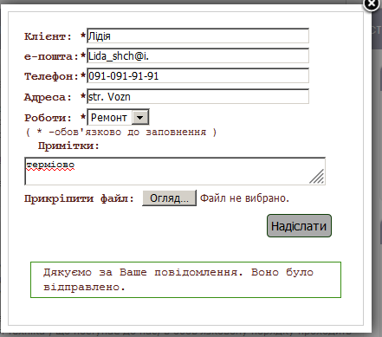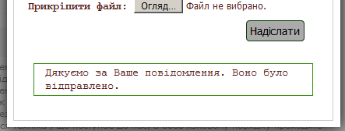

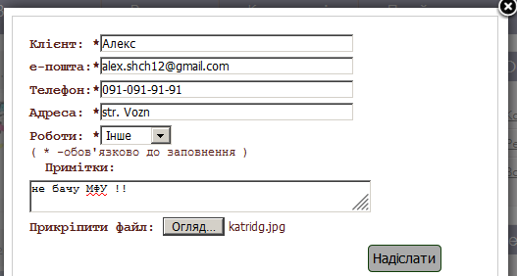 -надіслано, але на формі індикація відправки !!!

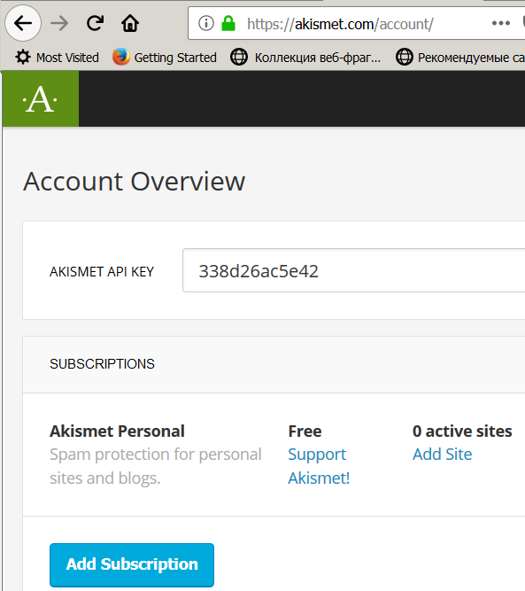 338d26ac5e42